SRP7503 – Návod k použití (CZ)
UVEDENÍ DO PROVOZU
Otevřete prostor pro baterii (A) a vložte 1 baterii formátu AA. Věnujte při tom pozornost její polaritě.
NASTAVENÍ ČASU
Pro nastavení času otáčejte kolečkem (B) proti směru hodinových hodinek (směrem, kterým směřuje šipka) do té doby, než nastavíte správný čas.
NASTAVENÍ BUDÍKU
Pro nastavení budíku zmáčkněte a otáčejte kolečkem (B) proti směru hodinových ručiček (směrem, kterým směřuje šipka) do té doby, než nastavíte požadovaný čas. Budík zapnete tím, že přepínač (C) přesunete do polohy „ON“.

VYPNUTÍ BUDÍKU
Budík začne zvonit potichu a po dobu 30 vteřin bude přibývat na hlasitosti. Po 30 vteřinách se hlasitost již zvyšovat nebude. Budík můžete vypnout dvěma způsoby:
- Přesunutím přepínače (C) do polohy „OFF“, nebo
- Zmáčknutím tlačítka pro odložení buzení / ovládání podsvícení (D). V tomto případě se budík po 5 minutách znovu rozezvoní. Buzení můžete odkládat opakovaně do té doby, než budík vypnete pomocí přepínače (C).

PODSVÍCENÍ
Za tmy lze celý displej hodin rozsvítit stisknutím a podržením tlačítka pro odložení buzení / ovládání posvícení (D).
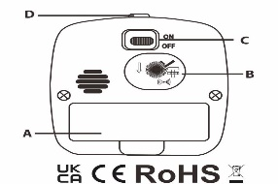



SRP7503 – Návod na použitie (SK)
UVEDENIE DO PREVÁDZKY
Otvorte priestor pre batériu (A) a vložte 1 batériu formátu AA. Venujte pri tom pozornosť jej polarite.

NASTAVENIE ČASU
Pre nastavenie času otáčajte koliečkom (B) proti smeru hodinových ručičiek (smerom, ktorým smeruje šipka) kým nastavíte správný čas.

NASTAVENÍE BUDÍKA
Pre nastavenie budíka stlačte a otáčajte koliečkom (B) proti smeru hodinových ručičiek (smerom, ktorým smeruje šipka) kým nastavíte požadovaný čas budenia. Budík zapnete tak, že prepínač (C) presuniete do polohy „ON“.

VYPNUTIE BUDÍKA
Budík začne zvoniť potichu a po dobu 30 sekúnd bude pridávať na hlasitosti. Po 30 sekundách sa hlasitosť už zvyšovať nebude. Budík môžete vypnúť dvoma spôsobmi:
- Presunutím prepínača (C) do polohy „OFF“, alebo
- Stlačením tlačítka pre odloženie budenia / ovládanie podsvietenia (D). V tomto prípade budík po 5 minutách znovu začne zvoniť. Budenie môžete odkladať opakovane do tej doby, kým budík vypnete pomocou prepínača (C).

PODSVIETENIE
Celý displej budíka je možné rozsvietiť stlačením a podržaním tlačítka pre odloženie budenia / ovládanie posvietenia (D).

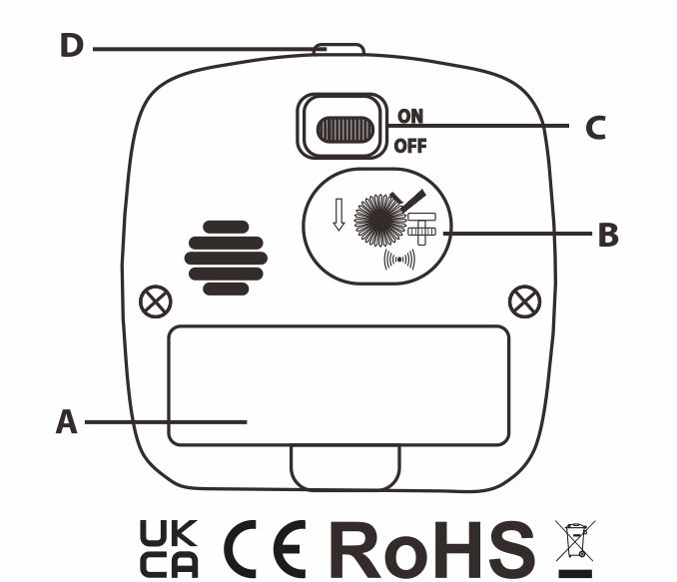

SRP7503 – Instrukcja użycia (PL)
URUCHOMIENIE
Otwórz komorę baterii (A) i włóż 1 baterię AA. Zwróć uwagę na polaryzację.
USTAWIENIE CZASU
Aby ustawić czas, obracaj pokrętłem (B) w kierunku przeciwnym do ruchu wskazówek zegara (w kierunku strzałki), aż zostanie ustawiony właściwy czas.
USTAWIANIE BUDZIKA
Aby ustawić budzik, naciśnij i przekręć pokrętło (B) w kierunku przeciwnym do ruchu wskazówek zegara (w kierunku strzałki), aż ustawisz żądaną godzinę. Aby włączyć budzik, przesuń przełącznik (C) do pozycji "ON".

WYŁĄCZANIE BUDZIKA
Budzik zacznie cicho dzwonić i zwiększać głośność przez 30 sekund. Po 30 sekundach głośność nie będzie się już zwiększać. Budzik można wyłączyć na dwa sposoby:
- Przesuwając przełącznik (C) do pozycji "OFF" lub
- Naciśnij przycisk drzemki / sterowanie podświetleniem (D). W takim przypadku alarm zadzwoni ponownie po 5 minutach. Możesz wielokrotnie włączać drzemkę alarmu, aż wyłączysz go za pomocą przełącznika (C).

PODŚWIETLENIE
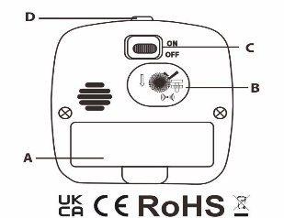
W ciemności cały wyświetlacz zegara można podświetlić, naciskając i przytrzymując przycisk sterowania drzemką / podświetleniem (D).


SRP7503 – Manual (EN)
INSTALLING BATTERY
Open the battery compartment(A) and insert an AA battery with the correct polarity(as indicated).
SETTING THE TIME
To set the time,pull out and turn dial (B) in an anticlockwise direction (as indicated) until the correct time is displayed.
SETTING THE ALARM
To set the alarm, press down and turn dial (B) in an anticlockwise direction (as indicated) until the hour hand is at the desired time.Turn the alarm switch (C) to the ON position.

TURNING OFF THE ALARM
The alarm will begin softly and increase in volume over the course of 30 seconds by which time it will continue at the same level until turned off.There are two ways to silence the alarm:
- Turn the alarm switch (C) to the OFF position, or
- Press snooze/light button (D).The alarm will then sound again after 5 minutes. This can be repeated until the alarm is turned off permanently using the alarm switch (C).

BACK LIGHT
In dark conditions,the whole clock display can be illuminated by pressing and holding down the snooze/light button (D).

SRP7503 – Gebrauchsanweisung (DE)
INBETRIEBNAHME
Öffnen Sie das Batteriefach (A) und legen Sie 1 AA-Batterie ein. Achten Sie dabei auf ihre Polarität.
ZEITEINSTELLUNG
Um die Uhrzeit einzustellen, drehen Sie das Rädchen (B) gegen den Uhrzeigersinn (in Pfeilrichtung), bis die richtige Zeit eingestellt ist.
EINSTELLEN DES WECKERS
Um den Wecker einzustellen, drücken und drehen Sie das Rädchen (B) gegen den Uhrzeigersinn (in Pfeilrichtung), bis Sie die gewünschte Zeit eingestellt haben. Um den Wecker einzuschalten, stellen Sie den Schalter (C) in die Position "ON".

AUSSCHALTEN DES WECKERS
Der Wecker beginnt leise zu klingeln und die Lautstärke wird 30 Sekunden lang erhöht. Nach 30 Sekunden erhöht sich die Lautstärke nicht mehr. Es gibt zwei Möglichkeiten, den Wecker auszuschalten:
- Indem Sie den Schalter (C) in die Position "OFF" bringen, oder
- indem Sie die Schlummer-/Hintergrundbeleuchtungstaste (D) drücken. In diesem Fall klingelt der Wecker nach 5 Minuten erneut. Sie können den Wecker so lange in den Schlummermodus versetzen, bis Sie den Wecker mit dem Schalter (C) ausschalten.

HINTERGRUNDBELEUCHTUNG
Im Dunkeln kann das gesamte Display durch das Drücken und Halten der Schlummer-/Hintergrundbeleuchtungstaste (D) beleuchtet werden.
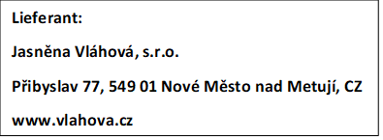
SRP7503 – Mode d’emploi (FR)
INSTALLATION DE LA PILE
Ouvrez le compartiment à piles (A) et insérez une pile AA en respectant la polarité (comme indiqué).
RÉGLAGE DE L'HEURE
Pour régler l'heure, tirez et tournez le cadran (B) dans le sens inverse des aiguilles d'une montre (comme indiqué) jusqu'à ce que l'heure correcte soit affichée.
RÉGLAGE DE L'ALARME
Pour régler l'alarme, appuyez sur le bouton et tournez le cadran (B) dans le sens inverse des aiguilles d'une montre (comme indiqué) jusqu'à ce que l'aiguille des heures soit à l'heure souhaitée. Tournez l'interrupteur de l'alarme (C) en position ON.
ARRÊT DE L'ALARME
L'alarme commence doucement et augmente de volume pendant 30 secondes, après quoi elle restera au même niveau jusqu'à ce que vous l'éteigniez. Il y a deux façons de faire taire l'alarme :
- Tourner l'interrupteur de l'alarme (C) en position OFF, ou
- Appuyer sur le bouton snooze/light (D). L'alarme se déclenche à nouveau au bout de 5 minutes. Cette opération peut être répétée jusqu'à ce que l'alarme soit définitivement désactivée à l'aide de l'interrupteur de l'alarme (C).
RÉTRO-ÉCLAIRAGE
Dans l'obscurité, il est possible d'éclairer l'ensemble de l'affichage de l'horloge en appuyant sur le bouton snooze/light (D) et en le maintenant enfoncé.


